Федеральное государственное автономное образовательное учреждение высшего образования «Санкт-Петербургский политехнический университет Петра Великого»

Институт прикладной математики и информатики

Кафедра прикладной математики

Курсовой проект «Реализация численных методов»

Выполнил студент группы 23631/1 А.Д. Цветков

Преподаватель Смирнов А.Б.

Санкт-Петербург, 2018

**Оглавление**

**Часть 1. Решение алгебраических и трансцендентных уравнений**

**Формулировка задачи и ее формализация**

Необходимо решить задачу нахождения корней уравнения вида , где – алгебраическая или трансцендентная функции.   
Задача решается в 2 этапа:   
1) нахождение промежутков, в которых лежат корни (например, с помощью теоремы о верхней границе положительных корней полинома);  
2) отделение корней (нахождение отрезков, содержащих единственный корень)  
3) уточнение корней с некоторой задаваемой точностью ϵ.

**Алгоритмы методов и условия их применимости**

Метод половинного деления.   
Функция должна быть определена и непрерывна при всех x на отрезке [a, b], а также она должна менять знак, т.е. . Тогда, согласно уравнению Больцано-Коши, уравнение будет иметь хотя бы один корень.

Алгоритм:

1. Находим середину отрезка .
2. Если , то полагаем, что корень равен и заканчиваем вычисления, выходим из цикла. Если , то полагаем, иначе .
3. Если модуль разности между границами a и b меньше двух задаваемых ϵ (), то в качестве корня берем последний подсчитанный нами и заканчиваем вычисления, в противном случае переходим к пункту 1.

Метод Ньютона.

Достаточные условия метода Ньютона:

1. Функция должна быть определена и дважды дифференцируема на отрезке [a, b].
2. Первая производная не должна быть равна 0 для любых x, принадлежащих отрезку. (в значках)
3. Первая и вторая производные должны быть знакопостоянны при любом х из отрезка [a, b].

Теорема о достаточных условиях сходимости метода Ньютона:

Если уравнение https://helpiks.org/helpiksorg/baza6/73360050953.files/image095.png имеет один корень https://helpiks.org/helpiksorg/baza6/73360050953.files/image173.png , функции https://helpiks.org/helpiksorg/baza6/73360050953.files/image175.png и https://helpiks.org/helpiksorg/baza6/73360050953.files/image177.png – знакопостоянны на этом отрезке, начальное приближение https://helpiks.org/helpiksorg/baza6/73360050953.files/image120.png выбрано из условия

Тогда последовательность https://helpiks.org/helpiksorg/baza6/73360050953.files/image182.png , построенная по методу Ньютона, сходится к точному решению https://helpiks.org/helpiksorg/baza6/73360050953.files/image097.png , когда https://helpiks.org/helpiksorg/baza6/73360050953.files/image185.png. При этом справедлива следующая оценка погрешности:

 ,

где https://helpiks.org/helpiksorg/baza6/73360050953.files/image189.png .   
Новое приближение вычисляется по формуле:

Условия:

1. Функция определена и дважды дифференцируема на отрезке [a, b].
2. Отрезку [a, b] принадлежит только один простой корень x, так что .
3. Первая и вторая производные знакопостоянны при любом х из отрезка [a, b], первая производная отлична от 0 при любом х отрезка.
4. Начальное приближение удовлетворяет условию (то есть знаки значения функции в данной точке и второй производной функции в данной точке совпадают).

Алгоритм:

1. Задаем начальное приближение . Изначально , если начальное приближение не соответствует пункту 4) теоремы о достаточных условиях сходимости метода Ньютона, выбираем правый конец отрезка ().
2. Вычисляем новое приближение по формуле .
3. Используем апостериорную оценку для выхода из цикла. Если модуль разности между и меньше задаваемого , где m – наименьшее абсолютное значение первой производной функции, а M – наибольшее абсолютное значение второй производной функции на заданном промежутке, то в качестве корня берем последний подсчитанный нами и заканчиваем вычисления, в противном случае переходим к пункту 2.

**Предварительный анализ задачи**

Исследуем функцию полинома . Область определения D(y)ϵ (-∞;∞), область значений E(y)ϵ[-385.85; +∞). Функция, как мы можем видеть по графику и области значений, непрерывна, не имеет точек разрыва. Она не имеет асимптот и является функцией общего вида. Первая производная равна , вторая производная равна , обе функции определены и непрерывны на всей области определения полинома. У полинома есть два корня, в окрестностях точек -4 и 10.   
*Для метода половинного деления* функция должна быть определена и непрерывна при всех x на отрезке [a, b], что выполняется на отрезках [0.8205, 437.6491] и [-21.8962, -0.8245] (данные границы мы нашли с помощью теоремы о верхней границы положительных корней полинома: см. рисунки 1,2 приложения).   
Также выполняется условие :   
Для положительного корня: Для отрицательного корня:   
*Для метода Ньютона* функция дважды дифференцируема. Чтобы выполнялись условия знакопостоянства и монотонности первой производной для положительного корня полинома, необходимо левую границу сдвинуть до 7.45 (узнали, построив график; условия для метода половинного деления все еще выполняются). Для отрицательного корня полинома нужно сдвинуть правую границу до -1.55, тогда производная не будет менять знак и равняться 0 при любых х, принадлежащих отрезкам.   
Для положительного корня: Для отрицательного корня:   
Все условия выполняются.

Исследуем функцию трансцендентного уравнения .   
Область определения D(y)ϵ (0;+∞), область значений E(y)ϵ(-∞; +∞). Функция, как мы можем видеть по графику и области значений, непрерывна, не имеет точек разрыва. Все аргументы положительны, асимптотой является прямая . Первая производная равна вторая производная равна , обе эти функции определены и непрерывны на всей области определения полинома. У трансцендентного уравнения один корень в окрестности точки 2.   
*Для метода половинного деления*: функция определена и непрерывна при всех x на отрезке [1, 2] (границы нашли с помощью графика).   
Выполняется условие : .  
*Для метода Ньютона* функция также дважды дифференцируема. Знакопостоянство первой производной и неравенство нулю выполняется при всех х, принадлежащих отрезку.   
Проверим .  
Все условия выполняются.

**Проверка условий применимости метода**

Произведем проверку условий метода половинного деления:

1. Нарушим условие непрерывности. Рассмотрим функцию на промежутке [-2; 2]. Метод дал результат -0.0000000018626. Полученное решение соответствует точке разрыва функции.
2. Нарушим условие и наличие корней. Для этого возьмем функцию для на промежутке [-2; 2]. Данная функция определена и непрерывна при всех х, принадлежащих отрезку [-2, 2], а также не имеет корней не только на этом отрезке, но и на всей области определения. В этом случае метод не даст никакого ответа, поскольку программа зациклится и будет выполнять подсчеты с изначальным .
3. Нарушим условие единственности корня на отрезке.   
   Рассмотрим функцию на отрезке [-2, 2] (условие выполняется). Метод даст результат 1.2470, что является одним из трех корней уравнения на данном отрезке.

Произведем проверку условий метода Ньютона:

1. Нарушим условие и наличие корней. Рассмотрим на промежутке [0; 3]. В этом случае ответ будет равняться -11507.56173 с количеством итераций i = 2853304, хотя у функции и нет корней.
2. Нарушим условие существования производных. Рассмотрим на промежутке [-1; 1], программа зациклилась и не дала результата.
3. Нарушим знакопостоянство первой производной. Рассмотрим на промежутке [-1; 0.5]. Метод даст правильный ответ -0.2587.
4. Нарушим знакопостоянство второй производной. Рассмотрим на промежутке [-0.6; 0.5]. Метод даст правильный ответ -0.2587.
5. Нарушим единственность корня.   
   Возьмем функцию на отрезке (условие не выполняется). Программа даст ответ 0, то есть мы нашли один правильный корень из двух существующих.   
   Рассмотрим на отрезке (условие выполняется). Метод даст результат 0, что является одним из двух корней уравнения на данном отрезке.

**Тестовый пример с детальными расчетами для задачи малой размерности**

Рассмотрим, как работает метод половинного деления на примере трансцендентной функции на отрезке [1, 2].

1. Считаем первое значение . , следовательно, полагаем, что
2. Считаем второе значение , следовательно, полагаем, что .
3. Считаем третье значение следовательно, полагаем, что
4. Считаем четвертое значение ,следовательно, полагаем, что .
5. Продолжаем алгоритм пока не дойдем до корня, удовлетворяющего заданной точности.

Рассмотрим, как работает метод Ньютона на примере трансцендентной функции на отрезке [1, 2].

1. За первое значение берем , так как ;Следующее .
2. Считаем второе значение: .
3. Считаем третье значение: .
4. Продолжаем алгоритм пока не дойдем до корня, удовлетворяющего заданной точности.

## **Перечень контрольных тестов для иллюстрации метода средствами пакета MATLAB**



Графическую иллюстрацию метода Ньютона для 4 итераций см. в приложении.

**Модульная структура программы**

Программа состоит из 8 модулей:

1. «poly.m» – алгебраическое уравнение (полином);
2. «func.m» – трансцендентное уравнение (функция);
3. «Bisection_method.m» – функция, реализующая метод половинного деления. Принимает на вход границы поиска корня, уравнение, строку для записи в текстовый файл. Записывает в файл lab.txt точность, количество итераций при заданной точности, разность корней (найденного с помощью метода половинного деления и fzero), найденный корень, значение в функции в точке, относительную и абсолютные погрешности при вычислении. Также в конце подсчетов записывает корень, найденный с помощью стандартной функции fzero.
4. «Newthon_method.m» - функция, реализующая метод Ньютона. Принимает на вход границы поиска корня, уравнение, первую и вторую его производные, строку для записи в текстовый файл. Записывает в файл lab.txt точность, количество итераций при заданной точности, разность корней (найденного с помощью метода половинного деления и fzero), найденный корень, значение в функции в точке, относительную и абсолютные погрешности при вычислении. Также в конце подсчетов записывает корень, найденный с помощью стандартной функции fzero.
5. «Check.m» - проверяет промежуток и функцию на соответствие условиям применения метода Ньютона. Принимает на вход уравнение, первую и вторую производные, границы поиска корня, строковый файл для подписи графика. Проверяет условие , а также знакопостоянство первой и второй производных – рисует их графики. По графикам можем подвинуть границы поиска корня, если условие знакопостоянства производных не выполняется на всем изначальном отрезке.
6. «Draw_newthon.m» – рисует первые 4 итерации метода Ньютона с подниманием корня и проведением касательных. Отображает на рисунке корень. Принимает на вход функцию, первую и вторую производные, начало и конец промежутка, где содержится корень, строку для подписи графика.
7. «Function.m» – модуль, работающий с трансцедентной функцией. Рисует ее график. позволяя найти примерный промежуток для поиска корня, вызывает функцию поиска корня методом половинного деления и Ньютона, проверяет, соответствует ли промежуток условиям для метода Ньютона.
8. «Polynom.m»– модуль, работающий с алгебраической функцией. Рисует ее график. позволяя найти примерный промежуток для поиска корня, вызывает функцию поиска корня методом половинного деления и Ньютона, проверяет, соответствует ли промежуток условиям для метода Ньютона (для положительного и отрицательного корней). Вызывает функцию отрисовки метода Ньютона для положительного корня полинома.

**Анализ численного решения задач**

Была поставлена задача найти корни трансцендентного и алгебраического уравнений вида двумя разными методами. Первым был метод половинного деления, который достаточно легко реализуется и является наиболее универсальным среди итерационных методов уточнения корней. Его применение гарантирует получение решения для любой непрерывной функции , если найден интервал, на котором она изменяет знак. В том случае, когда корни не отделены, будет найден один из корней уравнения. Метод достаточно медленный, корень с точностью достигается с помощью 30 итераций для трансцедентной функции, 39 итераций для положительного корня полинома и 35 для отрицательного. Метод Ньютона обладает высокой скоростью сходимости, с его помощью удалось найти корень с точностью до всего за 3 итерации для трансцедентной функции, за 18 для положительного корня полинома и за 9 для отрицательного. По сравнению с методом половинного деления недостатком метода Ньютона является необходимость вычисления на каждой итерации не только левой части уравнения, но и ее производной. Таким образом, мы изучили алгоритмы этих методов для нахождения корней.

//тут она сказала описать, почему у меня в таблице для положительного корня полинома так много итераций для метода ньютона (при малой точности он получился не рационален) и сослаться на график в приложении

**Краткие выводы**

С помощью данной работы мы изучили два метода для нахождения корней уравнения, посмотрели на скорость их сходимости и реализовали графическую интерпретацию метода Ньютона.

**Приложение**

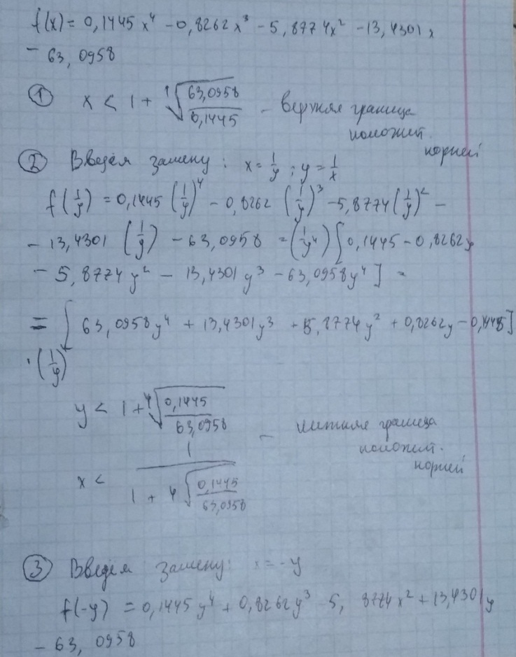 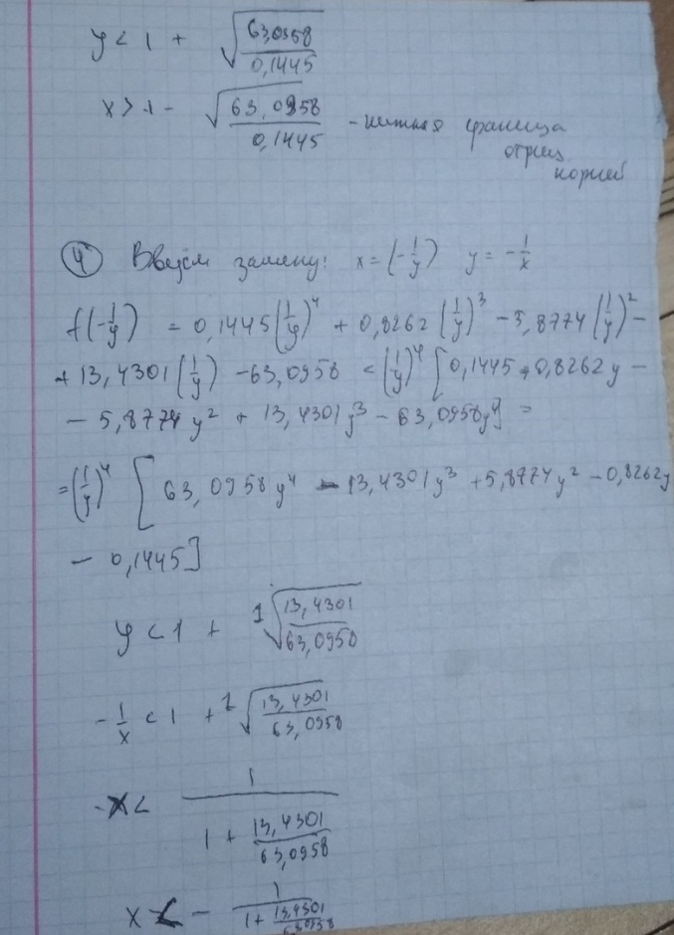  
Рисунки 1, 2. Подсчет верхней и нижней границ отрезка для поиска корня полинома по теореме о верхней границе положительных корней полинома.

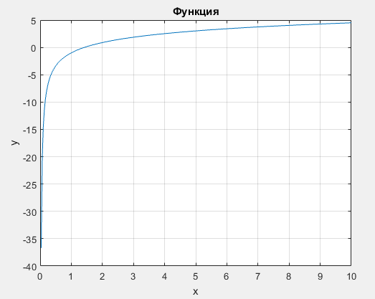

Рисунок 3. График трансцедентной функции. По графику замечаем, что корень находится в промежутке [1, 2].

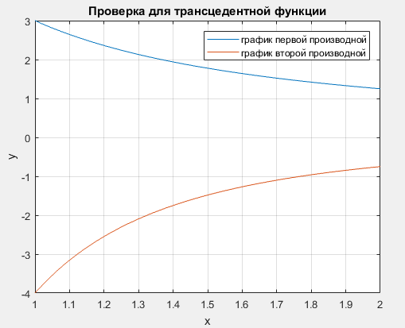  
Рисунок 4. Графическая проверка знакопостоянства первой и второй производной на выбранном промежутке.

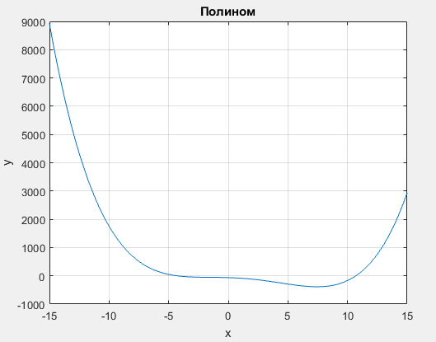  
Рисунок 5. График полинома – алгебраической функции.

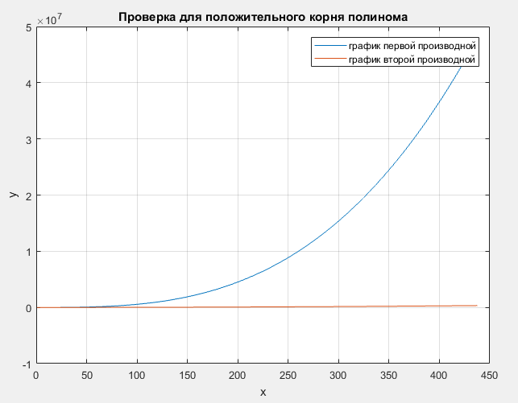  
Рисунок 6. Графическая проверка знакопостоянства первой и второй производной на выбранном промежутке для положительного корня полинома. Чтобы выполнялись условия применимости метода Ньютона, сдвигаем левую границу рассматриваемого промежутка до 7.45 (видно из детального рассмотрения графиков).

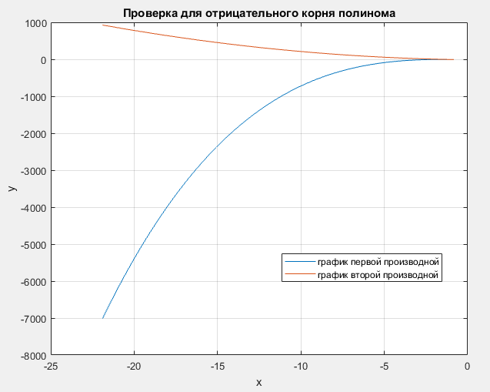  
Рисунок 7. Графическая проверка знакопостоянства первой и второй производной на выбранном промежутке для отрицательного корня полинома. Чтобы выполнялись условия применимости метода Ньютона, сдвигаем правую границу рассматриваемого промежутка до -1.55 (видно из детального рассмотрения графиков).

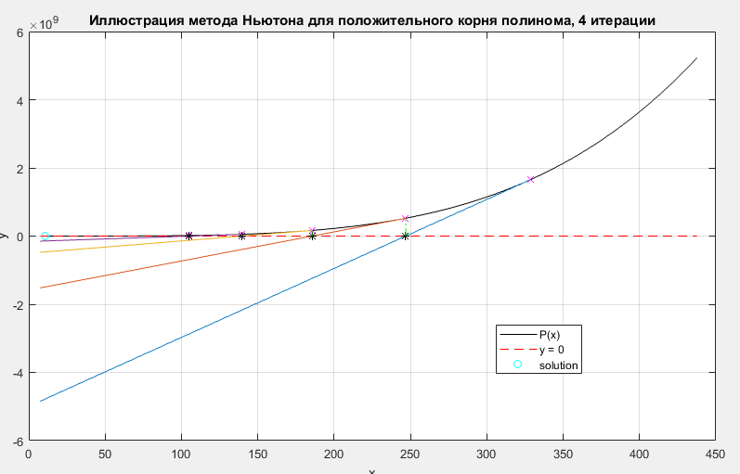Рисунок 8. Графическая иллюстрация метода Ньютона для положительного корня полинома (поднимание корня), представлено 4 итерации.

for i = 1:1:9

count = 1;

eps = 10^(-i);

c = (a + b) / 2;

while abs(b - a) > 2 * eps

count = count + 1;

c = (a + b) / 2;

if fun(c) == 0

break

end

if fun(a) * fun(c) < 0

b = c;

end

if fun(b) * fun(c) < 0

a = c;

end

end

a=a1;

b=b1;

end

Код программы 1. Реализация метода половинного деления средствами пакета МатЛаб.

if (abs(df1(a))>abs(df1(b)))

m = abs(df1(b));

else m = abs(df1(a));

end

if (abs(df2(a))>abs(df2(b)))

M = abs(df2(a));

else M = abs(df2(b));

end

for i = 1:1:9

count = 0;

eps = 10^(-i);

x0 = a;

if fun(x0)*df2(x0)<=0 x0=b;

end

c = x0-(fun(x0)/df1(x0)); //тут в коде ей не понравилось, что

est = sqrt((2*eps*m)/M); //я вынес первую итерацию за пределы цикла

while abs(c-x0)> est //и она предложила просто выбрать дельта

x0 = c; //как условие выхода из цикла аля del = 1; while (c-x0)>del

c = x0-(fun(x0)/df1(x0)); //но в принципе она сказала можно и так

count = count + 1;

end

end

Код программы 2. Реализация метода Ньютона средствами пакета МатЛаб. Используется апостериорная оценка как условие выхода из цикла.

x0 = a;

if fun(x0)*df2(x0)<=0 x0=b;

end

c = x0-(fun(x0)/df1(x0));

newy = fun(c);

plot (c, newy, 'mx');

for i = 1:1:4

x = linspace(a, c, N);

y = fun(c)+df1(c)*(x-c);

plot(x, y);

c = (c*df1(c) - fun(c))/df1(c);

newy = fun(c);

plot (c, newy, 'mx');

plot (c, 0, 'k*');

plot ([c, c], [0, newy], 'g-.');

hold on;

end

Код программы 3. Реализация графической иллюстрации метода Ньютона средствами пакета МатЛаб для первых четырех итераций.



Таблица 1. Полная иллюстрация работы программы с детальным отчетом.



Таблица 2. Полная иллюстрация работы программы с детальным отчетом.